**Παραγωγή λόγου Γ λυκείου**

**Ο ΠΡΟΛΟΓΟΣ ΚΑΙ ΤΑ ΕΙΔΗ ΤΟΥ**

Ο πρόλογος είναι η αρχική παράγραφος της παραγωγής κειμένου. Στον πρόλογο ο μαθητής εκθέτει το θέμα του κειμένου του και θέση του για το θέμα ή το πρόβλημα στο οποίο αναφέρεται. Γι’ αυτό ο πρόλογος πρέπει (1) να συνδέεται οργανικά με την όλη ανάπτυξη, (2) να προϊδεάζει θετικά τον εξεταστή- βαθμολογητή) και (3) να προετοιμάζει για την ομαλή μετάβαση στο κύριο μέρος. Ο πρόλογος είναι μία παράγραφος του κειμένου, περίπου 8-15 γραμμές που καθορίζει τη συνολική μορφή του και καθορίζεται από αυτό.

Όπως και οι άλλες παράγραφοι του κειμένου μπορούν να αναπτυχθούν με έναν από τους γνωστούς τρόπους ανάπτυξης, έτσι και ο πρόλογος μπορεί να οργανωθεί και να αναπτυχθεί με έναν ή και περισσότερους από αυτούς τους τρόπους ανάπτυξης.

Συνήθης επιλογή για τη σύνταξη του προλόγου είναι η παραγωγική πορεία, με την ένταξη του εξεταζόμενου θέματος σε μια ευρύτερη έννοια. Φροντίζουμε ώστε το θέμα της έκθεσης να εκλαμβάνεται ως ειδικότερη πτυχή στην οποία καταλήγουμε παραγωγικά, με σημείο εκκίνησης μια ευρύτερη έννοια. Έτσι περνάμε ομαλά στα ζητούμενα του θέματος, στο πλαίσιο μιας παραγωγικής διερεύνησης.

‘Άλλη επιλογή για τη γραφή του προλόγου είναι και η εκκίνηση της παρουσίασης του θέματος με την αντίθετη κατάσταση ή έννοια από εκείνη που ζητείται στο θέμα.

Συχνά ο πρόλογος ξεκινά με ορισμό της έννοιας αρκεί όμως να είμαστε σίγουροι ότι γνωρίζουμε καλά τον ορισμό.

Άλλα είδη προλόγου:

* Επαναδιαπραγμάτευση του θέματος
* Σύγκριση του θέματος με ό,τι συνέβαινε στο παρελθόν και αναζήτηση ομοιοτήτων και διαφορών

**ΚΥΡΙΟ ΜΕΡΟΣ**

Στο κύριο μέρος πραγματοποιείται η βασική ανάπτυξη του θέματος, εκτίθεται ο προβληματισμός ως προς το θέμα, δίνεται η απάντηση των ζητουμένων Στα περισσότερα θέματα έκθεσης τα ζητούμενα αφορούν στις αιτίες και στις συνέπειες των φαινομένων ή προβλημάτων, αλλά και στις προτάσεις για την αντιμετώπιση τους.

|  |
| --- |
| **Ι. Αιτίες.**  Πηγάζουν: |
| **α)** Από τον άνθρωπο**:**  1)έμφυτα γνωρίσματα(π.χ. δημιουργικότητα, περιέργεια, αίσθημα του ανικανοποίητου).  2)ψυχοπνευματικά γνωρίσματα (π.χ. κρίση, συναισθήματα, πνευματική καλλιέργεια).  **β**) Από τους τομείς της κοινωνικής ζωής:  1)  Οικονομία (π.χ. οικονομικό σύστημα, ακμή ή παρακμή οικονομίας).  2)  Τεχνολογία (π.χ. επίπεδο τεχνολογίας, ρυθμός ανάπτυξης).  3)  Σχέσεις κοινωνικών ομάδων (π.χ. συνεργασία ή ανταγωνισμός).  4)  Αντικοινωνικά φαινόμενα (π.χ. αύξηση εγκληματικότητας ή περιθωριοποίησης).  5)  Εργασία (π.χ. η εξειδίκευση και ο ρόλος της).  6)  Ηθικές αξίες (π.χ. τιμιότητα, ειλικρίνεια, σεβασμός).  7)  Επιστήμη (π.χ. σχέση επιστήμης – εξουσίας).  8)  Τέχνη (π.χ. εμπορευματοποίηση της τέχνης).  9)  Θρησκεία  10)  Θεσμοί (π.χ. κράτος, οικογένεια, εκπαίδευση, Μ.Μ.Ε.).  11)  Πολιτική ζωή (π.χ. υγιής ή εκφυλισμένη). |
| **II. Συνέπειες** |
| α) Στον άνθρωπο  1)  Στην προσωπικότητα του (ψυχοπνευματικές συνέπειες).  2)  Στην υγεία του.  β) Στις διαπροσωπικές σχέσεις (π.χ. μοναξιά).  γ) Στην κοινωνική ζωή  δ) Στο φυσικό περιβάλλον (π.χ. ρύπανση, κλιματικές αλλαγές). |
| **III. Προτάσεις** |
| α) οικογένεια β) σχολείο γ) πολιτεία δ) ΜΜΕ ε) διανοούμενοι  στ) άτομο |

**Ο ΕΠΙΛΟΓΟΣ ΚΑΙ ΤΑ ΕΙΔΗ ΤΟΥ**

Ο επίλογος αποτελεί το τελευταίο τμήμα της παραγωγής κειμένου, αφού ολοκληρώνει την ανάπτυξη του θέματος. Σ’ αυτόν παρουσιάζονται συμπυκνωμένα, όσα ήδη έχουν αναπτυχθεί στο κύριο μέρος. Όπως ο πρόλογος αποτελεί την πυξίδα για την ανάπτυξη του θέματος, έτσι και ο επίλογος δείχνει την ολοκλήρωση της ανάπτυξης του. Δεν έχει «αναπτυξιακό» χαρακτήρα, είναι πάντοτε σύντομος και περιεκτικός. Επειδή αποτελεί την τελευταία εικόνα της παραγωγής κειμένου και οι εντυπώσεις που προκαλεί συχνά είναι καθοριστικές για την τελική βαθμολογία, καλό θα είναι ο μαθητής να ελέγχει κατά πόσο αυτά που αναφέρει στον επίλογο βρίσκονται σε πλήρη αντιστοιχία, με τις βασικές απόψεις του, του κυρίου μέρους.

0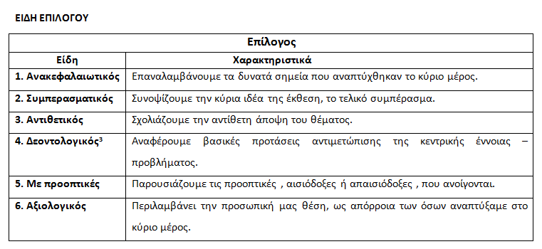

ΠΡΟΣΟΧΗ!

* Τον δεοντολογικό επίλογο τον προτιμάμε μόνον όταν οι προτάσεις αντιμετώπισης δεν συμπεριλαμβάνονται στα ζητούμενα του θέματος.
* Η έκταση του επιλόγου καλό θα είναι να είναι σύντομη και ίσως επειδή έχει καταληκτικό χαρακτήρα να διακρίνεται από πρωτοτυπία
* Προτιμότερο θα ήταν στον επίλογο να αποφεύγονται ευχές, προτροπές, συμβουλές, στοιχεία δηλαδή, που απομακρύνουν από την ορθολογική αντιμετώπιση του προβλήματος που δόθηκε για ανάλυση.

**Προτεινόμενοι τρόποι έναρξης επιλόγου:**

* *Εύκολα συνάγεται το συμπέρασμα…*
* *Γίνεται αντιληπτό…*
* *Αβίαστα οδηγούμαστε στο συμπέρασμα…*
* *Από όσα ως τώρα έχουν διατυπωθεί, αξίζει να τονίσουμε συμπερασματικά…*
* *Το κεντρικό πόρισμα που αναδύεται από τη σύντομη αυτή μελέτη του προβλήματος συμπυκνώνεται…*
* *Συμπερασματικά μπορούμε να επισημάνουμε…*
* *Ως κατακλείδα αρμόζει να τονιστεί…*